**关于开展瑞学培训的通知**

各片区、门店：

公司将于2020年2月再次启用瑞学培训系统，为了让大家更好地熟悉操作瑞学培训系统，人事培训科已完成所有在岗员工（包括店长、健康顾问、实习健康顾问、销售员）的瑞学账号维护，并为大家安排了使用瑞学系统的前期学习课程，现将培训事宜通知如下：

**培训时间：**1日22日至2月9日

**培训课程：**

**1、全员培训课程：**瑞商网-拿药训练演示、瑞商网-情景演练演示、

手机瑞学2.0操作演示。

**2、店长培训课程：**开口率统计-操作端

**培训要求：**

所有员工必须完成相应课程的学习及课后测验，若未完成课程学习及课后测验，扣个人绩效分10分/课，依次累加。

**登录方法：**

微信关注公众号“Yao培圈"或扫描以下二维码。然后点击左下角“瑞学入口”，会出现瑞学登录界面。

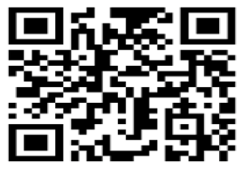

**企业号：SCTJ（四川太极拼音首字母，不区分大小写。）**

**登录账号：10599_个人ID号（详见附表）**

备注：登录账号中间符号为英文状态下划线“_”，也可以用符号“@”，例如10599_12345也可以用10599@12345。

**登录密码：123456**

所有人员登录瑞学手机端后，可以在商品知识版块中重点商品、疗程商品、门店滞销品等版块学习商品知识练习及开展拿药训练。

各位员工请在1月22日内按照上述步骤登录瑞学账号，登录过程中有任何问题请及时联系张蓉处理。

四川太极大药房连锁有限公司

综合管理部

2020年1月21日